Archivní číslo vzorku | 3163
Odběrové číslo vzorku | 10
Pořadové číslo karty vzorku v databázi | 404
Místo | Praha, Vodičkova Ulice
Objekt | Nástěnná malba Mikoláš Aleš, transfer VINOBRANÍ DÍVKA
Místo odběru popis | 3149 (1): zeleno-okrové pozadí, rám  3150 (2): zeleno-okrové pozadí, před  obličejem dívky  3151 (3): dekor, pravá část, tmel  3152 (4): sukně dívky, tmel  3159 (6): dekor, vlevo, tmel  3160 (7): sukně dívky, tmel  3161 (8): místo rámu, zeleno-okrové  pozadí  3162 (9): místo rámu, tmel  3163 (10):místo rámu, zeleno-okrové  pozadí
Místo odběru foto | 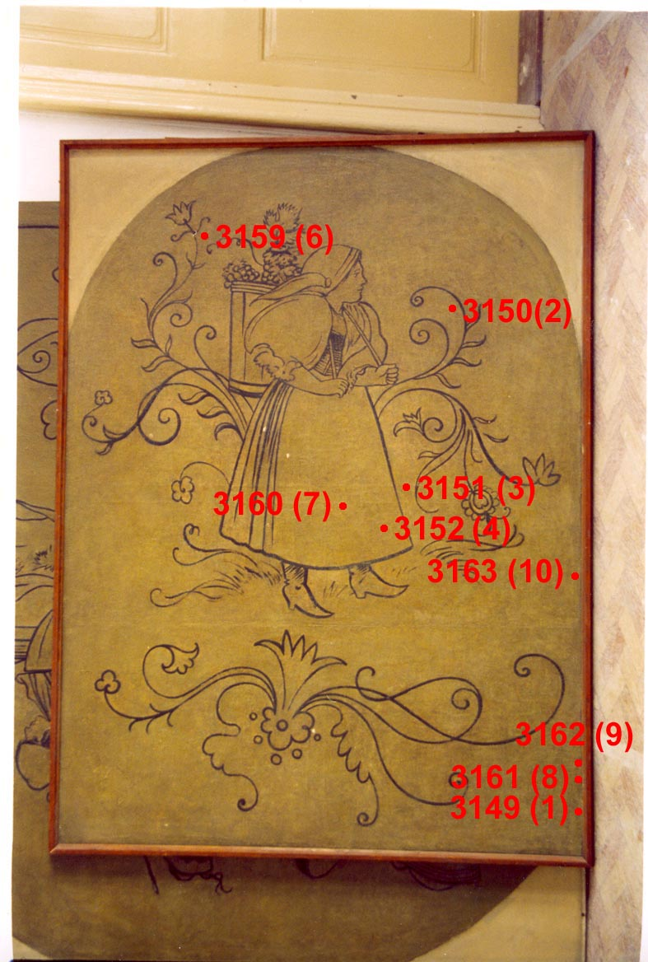
Typ díla | Nástěnná malba
Typ podložky (v případě vzorků povrchových úprav / barevných vrstev)
Datace objektu | 1893
Zpracovatel analýzy | Vyskočilová Renata, Bayer Karol
Datum zpracování zprávy k analýze | 2004
Číslo příslušné zprávy v databázi zpráv | 2004_21

Výsledky analýzy
3163 (10): zeleno-okrové pozadí
Fotografováno v bílém dopadajícím světle optického mikroskopu OPTIPHOT2-POL při zvětšení na mikroskopu 200x.

6

5

4
3

2

1

Fotografováno v UV světle optického mikroskopu OPTIPHOT2-POL při zvětšení na mikroskopu 200x.

6

5

4
3

2

1

Popis:

- bílá, podklad pod malbu; obsahuje částice jemnozrnného průsvitného plniva mléčně bílé barvy – uhličitan vápenatý (nejedná se o křídu, pravděpodobně mletý vápenec), olovnatá běloba
prvkové složení dle REM-EDS: Pb, Ca
- okrová, pravděpodobně součást originální barevné vrstvy;
obsahuje uhličitan vápenatý (Ca), příměs žlutého okru (Fe), olovnatou bělobu (Pb), malá příměs pigmentu obsahujícího As, Cu (svinibrodská zeleň)
prvkové složení dle REM-EDS: Si, Al, Ca, Pb, (Fe, K, Ti, As, Cu)
- okrová;
obsahuje uhličitan vápenatý (Ca), příměs žlutého okru (Fe), olovnaté běloby (Pb)
prvkové složení dle REM-EDS: Si, Al, Ca, Pb, (Fe, K, Ti)
3 okrová;
obsahuje uhličitan vápenatý (Ca), olovnatou bělobu nebo olovnatou žluť (Pb), příměs žlutého okru (Fe)
prvkové složení dle REM-EDS: Ca, Si, Al, (Pb, Fe, K)
4 transparentní nahnědlá, transparentní vrstva laku;
v UV světle modro-bílá fluorescence
5 sv. hnědá;
obsahuje baryt (Ba, S), uhličitan vápenatý (Ca), litopon (Ba, S, Zn), příměs červeného a žlutého okru (Fe)
prvkové složení dle REM-EDS: Ba, S, Ca, Zn (Si, Al, Fe, K)

Souhrn:

Transfer Vinobraní-Dívka patří do souboru osmi transferovaných maleb od Mikoláše Alše. Z transferu byly odebrány čtyři vzorky, cílem průzkumu bylo zjistit výstavbu a složení jednotlivých barevných vrstev, dále zjistit nejstarší, popř. původní dochovanou barevnou vrstvu a stanovit výskyt přemaleb. Důležitou otázkou zůstává také technika provedení transferů. Výsledky průzkumu byly vyhodnoceny a získané informace porovnány s výsledky průzkumu z ostatních transferů.

Z provedených analýz vyplývá:

- Podložka, podklad:

Podložkou transferované malby je plátno. Přímo na plátně se ve všech zkoumaných vzorcích nachází vrstva bílého podkladu. Na základě vizuálního průzkumu bylo zjištěno, že se bílý podklad nachází i v částech „cviklů“ (sekundárně doplňovaných částí transferu). Z toho lze vyvodit, že bílá vrstva podkladu nebyla původně součástí originální barevné vrstvy a tvoří nový podklad pro transferovanou barevnou vrstvu, který vznikl při osazování maleb na plátno. Zbytky původního podkladu pod malbu nebyly u žádného ze vzorků objeveny, lze tedy předpokládat, že malba byla transferovaná metodou strappo, druhou možností je snímání maleb metodou stacco, následně však muselo dojít k důslednému odstranění původních podkladů.
Z analýzy vyplývá, že plnivem bílého podkladu je uhličitan vápenatý, pravděpodobně mikromletý vápenec; nejedná se o křídu, neboť nebyly nalezeny pro křídu typické struktury mikrofosilíí (tzv. kokolity), vrstva obsahuje příměs olovnaté běloby. Jako pojivo byly v podkladu identifikovány vysýchavé oleje, v minoritním množství bílkoviny.

Při vizuálním průzkumu bylo zjištěno, že na plátně, pod vrstvou bílého podkladu se nachází vrstva vosku, který pravděpodobně penetroval z rubové strany plátna. Vzhledem k tomu, že vosková směs se nenacházela pod dřevěným rámem transferu, lze se domnívat, že rub plátna byl voskovým nátěrem opatřen později, při některém z pozdějších restaurátorských zásahů. Proto je pravděpodobné, že vrstva vosku nalezená pod vrstvou podkladu je sekundární a nesloužila jako adhezivum při osazování transferu. Vosková vrstva byla použita při pozdějším restaurátorském zásahu pro zajištění a upevnění struktury barevné vrstvy k textilním podkladu (pravděpodobně také došlo k tepelné aktivaci voskového nátěru a následné penetraci vosku celou strukturou plátna).

- nejstarší dochované barevné vrstvy

U zkoumaných vzorků byly na bílém sekundárně vytvořeném podkladu (viz. výše) jako první tj. nejstarší zachované vrstvy nalezeny dva (3149, 3150,3161) až tři (3163) barevné vrstvy v okrové resp. šedo-okrové barevnosti. Vrstvy jsou navzájem dobře propojené – spodní okrová a následující šedo-okrová.
Pojivem nejstarších barevných vrstev je pravděpodobně mastná tempera – tempera s vyšším podílem olejového pojiva, s minoritním množstvím bílkovin. Je nutno upozornit, že pojivo také mohlo pocházet z předchozích restaurátorských zásahů (fixáž, retuš). Původní barevné vrstvy obsahují uhličitan vápenatý (křída), olovnatou bělobu, žluté okry, příměs chromoxidu a v jednom případě (3163) také pigment obsahující As a Cu (svinibrodská zeleň?).

- sekundární barevné vrstvy

Přímo na nejstarších okrových barevných vrstvách se ve všech vzorcích nachází hrubá vrstva pryskyřičného laku (v UV světle modro-bílá fluorescence). Laková vrstva na nejstarších okrových barevných vrstvách nebyla při průzkumu ostatních transferů nalezena.

Na lakové vrstvě se ve všech analyzovaných vzorcích nalézá vrstva hnědo-okrové. Vrstva je svým charakterem a barevností podobná s vrstvou nanesenou na povrchu nejstarší okrové barevné vrstvě i u ostatních transferů (např. transfery/vzorek: III/S5, III/S2, III/S3, 3163). Další barevné vrstvy nebyly ve vzorcích nalezeny. Tato barevná vrstva byla u ostatních transferů (např. III) také nalezena přímo na bílém podkladu v místech „cviklů“.

Souhrn:

Chemicko-technologický průzkum barevných vrstev bylo provedeno u transferu „Vinobraní-Dívka“ na čtyřech vzorcích. Výstavba barevných vrstev se u všech shodovala se vzorky analyzovanými u ostatních transferů. Bílý podklad obsahuje uhličitan vápenatý, olovnatou bělobu, pojivem jsou vysýchavé oleje a v minoritním množství byly analyzovány bílkoviny. Na něm následují nejstarší barevné vrstvy v okrové barevnosti obsahující uhličitan vápenatý, olovnatou bělobu, žluté okry, příměs chromoxidu a v jednom vzorku i zelený pigment obsahující As a Cu (svinibrodská zeleň). Jednalo se pravděpodobně o mastnou temperu s majoritním podílem olejového pojiva. Na povrchu nejstarších okrových vrstev je silná vrstva pryskyřičného laku.

Adhezivum transferované malby nebylo možné jednoznačně identifikovat. Na povrchu plátna, spodních polohách barevných vrstev byly analyzovány bílkoviny, vosky a vysýchavé oleje. Bílkoviny, vysýchavé oleje byly nalezeny ve vrstvě bílého podkladu, použití vosku se prokázalo na rubu transferu. Mezi sekundárně naneseným podkladem (obsahuje uhličitan vápenatý, olovnatou bělobu), který přesně kopíruje nerovnosti plátna i nerovnosti původních barevných vrstev, nebyla u žádného vzorku nalezena adhezní mezivrstva. Na základě tohoto, lze usuzovat, že transferované malby byly osazeny přímo do „čerstvého“ nově vytvořeného podkladu.
Vosková vrstva byla pravděpodobně aplikovaná z rubové strany plátna později, při některém z dalších restaurátorských zásahů a měl zajišťovat stabilitu plátna a malby vůči vlhkosti.

Fotodokumentace analýzy

